战斗逻辑和显示是拆分出来的

BattleSkill，这个表里面配的只有纯逻辑，不包括表现

表现是与技能的 效果Id 一一对应的

通过编辑器编辑一些行为，包括：

动画、受击点、特效、子弹等等

编辑器在：

Tools/战斗相关/动作编辑器

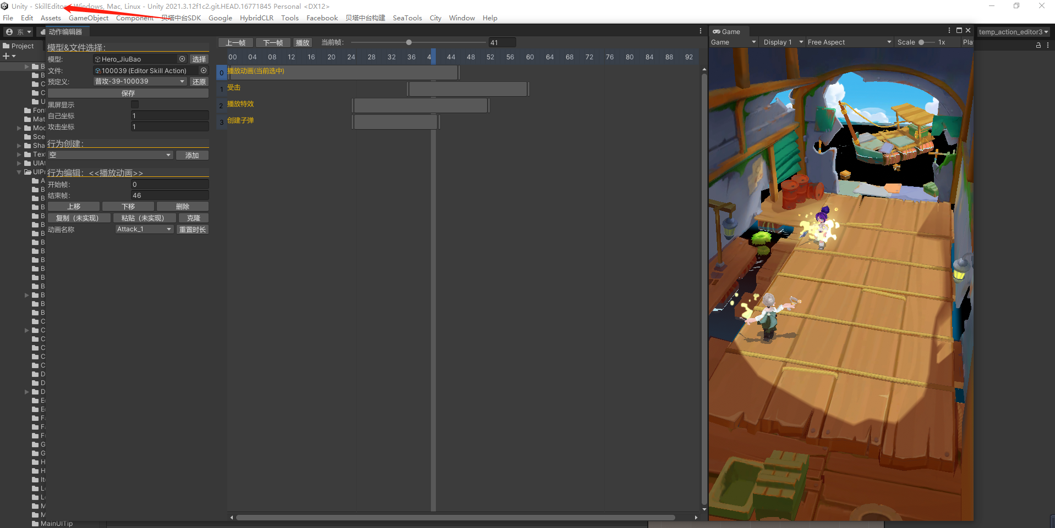

需要先切换到 SkillEditor 这个场景

然后就打开，就会显示如图这个编辑界面

在左边选择按钮可以选择角色

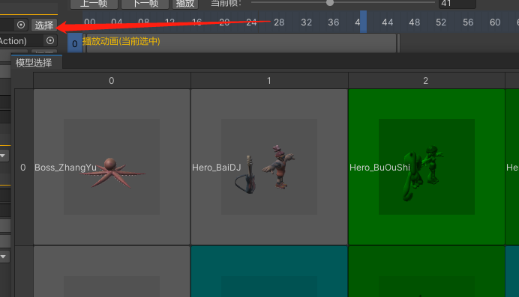

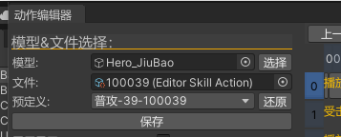

预定义可以切换要编辑的技能

普攻-39-10039

就是：这个是普攻、Id是39 的100039技能

选中某个行为轨道可以编辑行为参数

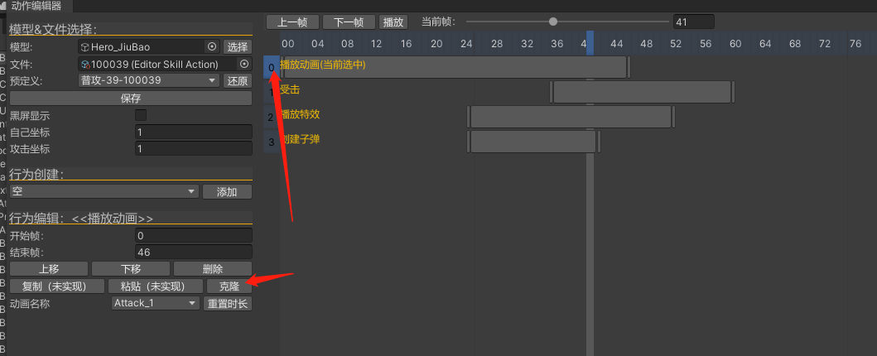

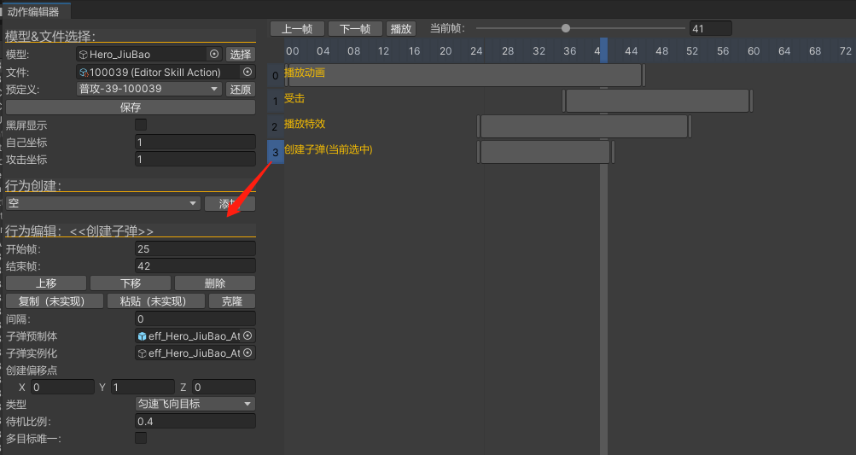

比如动画就是动画名称，子弹就是子弹类型、偏移、轨迹等等

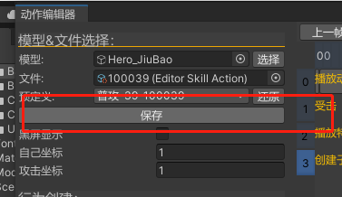

点击保存就会保存到上面指定的文件

1000039（Editor Skill Action）

所有的动作文件都存在这里

Assets/Editor/Battle/SkillAction/

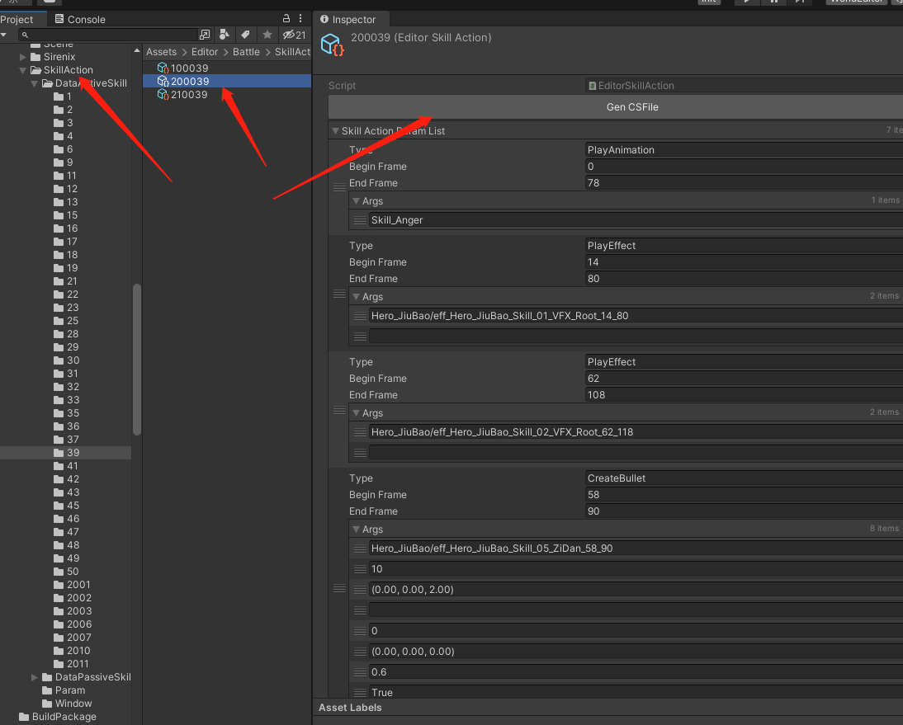

点击 GenCSFile 就是生成动作序列

生成路径

Assets/Hotfix/Module/Battle/Generator

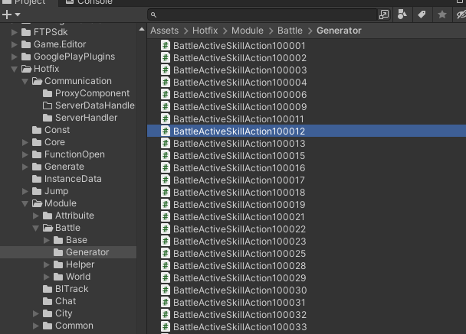

里面就是静态方法，跟配置的参数一样

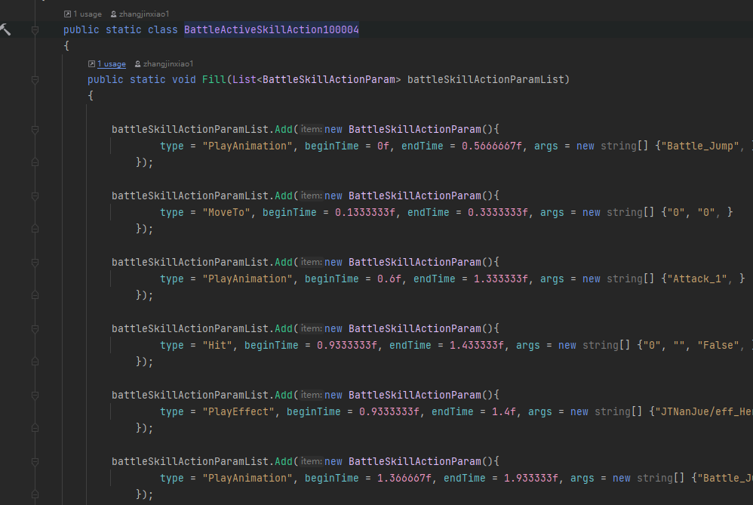

通过此方法可以获取编辑出来的动作文件，然后Update执行

BattleSkillActionParamFactory.TryFillActiveSkill(effectId, tempSkillActionParamList);

